Муниципальное казённое дошкольное образовательное учреждение
Детский сад «Алёнушка»
Калужская область Барятинский район

«Осень в гости к нам пришла»

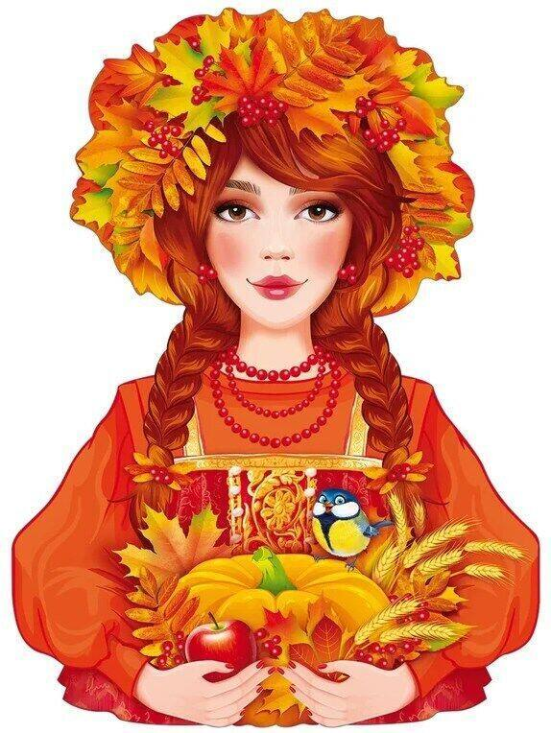

Сценарий праздничного осеннего мероприятия.

Музыкальный руководитель МКДОУ
Шарикова Д.А

2022
Цель: Развитие у детей радостных эмоций и обогатить их новыми яркими впечатлениями.
Задачи:
1.Закреплять и расширять знания и представления детей об осени.
2. Развивать музыкальные способности детей, память детей, мышление, внимание, речь.
3. Развивать внимание, ловкость, координацию в музыкальных играх.
4. Воспитывать умение преодолевать страх перед аудиторией.
Оборудование:
1.Костюмы: Осень, хозяин.
2. Листья по 2 штуки на каждого ребенка;
3. Маски: овощи.
4. Корзины: овощи, ягоды и фрукты.

Под проигрыш песни «Листопад» дети парами входят в зал и занимают свои места. В руках у детей осенние листья.

Танец «Листопад» (слова и муз. Н. Найденова).-подготовительная группа.

Ведущий:
В свой шатёр волшебный и прекрасный.
Осень нас на праздник позвала.
Из далёких и чудесных странствий
Сказку новую с собою принесла.
1 ребёнок:
Вот и осень наступила
Вслед за летом точно в срок
И в садах позолотила
Каждый маленький листок!
2 ребёнок:
Соберем из листьев веер
Яркий и красивый.
Пробежит по листьям ветер
Легкий и игривый.
3 ребенок:
И послушно ветру в след
Листья улетают,
Значит лета больше нет,
Все вместе: Осень наступает.

Песня: «Осень, милая шурши». (Муз, - М. Еремеева
Сл. - С. Еремеев).-
Подготовительная группа.
1 куплет:
Осень очень хороша, хороша, хороша!
Осень ходит не спеша, ходит не спеша.
Есть у осени наряд золотой, золотой!
Удивляет всех подряд осень красотой.
Припев:
Осень милая, шурши листьями вокруг.
Провожать не спеши журавлей на юг!
Осень милая, шурши листьями вокруг.
Провожать не спеши журавлей на юг!
2 куплет:
Осень долго не грустит, не грустит, не грустит.
Даже если снег летит, снег с дождём летит.
Мокрым стал её наряд, стал он тоньше, чем был.
Всё равно огнём горят ягоды рябин!
Припев:
Осень милая, шурши листьями вокруг.
Провожать не спеши журавлей на юг!
Осень милая, шурши листьями вокруг.
Провожать не спеши журавлей на юг!

Ведущий:
Вьётся в воздухе листва,
В жёлтых листьях вся Москва!
Наши листья полетали,
Побывали там и тут,
А теперь устроим осени
Золотой салют!
Ведущий: Осень уже на дворе. А хотелось бы вам ребята, чтобы Осень пришла сейчас к нам в гости, на праздник?
Дети: Да
Ведущий: Чтобы волшебница Осень пришла к нам, нужно её позвать.
Все: ГДЕ ТЫ ОСЕНЬ ОТЗОВИСЬ, ГДЕ ТЫ ОСЕНЬ ПОЯВИСЬ!
Под музыку входит Осень

Осень:
Вот пришла моя пора,
Осень в гости прибыла.
Всё закончить в срок успела,
Я леса, поля раздела.
Урожай весь собрала.
Птиц на юг отправила.
Можно и повеселиться,
Поиграть и покружиться.
Ведущий:
Как красиво всё кругом
Золотым осенним днём.
Листья жёлтые летят,
Под ногами шелестят.
Песня: «Осень-раскрасавица».
(Слова и музыка - Гульнара Азаматова-Бас).-
Старшая группа.
1 куплет:
Светит солнце ласково, нежно улыбается.
Это в гости к нам пришла осень-раскрасавица.
Яркая, зелёная, жёлтая и красная,
Но всегда весёлая, и всегда прекрасная,
Ветерком гонимая, листьями шуршащая,
Очень осень любим мы, и поём от счастья.
2 куплет:
Всё раскрасила вокруг красками красивыми.
Собираются на юг стаи журавлиные.
Так уж им положено и судьбою велено.
Прилетайте к нам весной, с самой первой зеленью!
Пусть помашет вам рукой осень-раскрасавица,
Рады будем мы весной снова повстречаться!
Осень:
Спасибо, милые певцы,
Я вас хвалю, - вы молодцы!

Ведущий:
Осень принесла загадки!
Отгадаем их, ребятки?
Дети: Да!
Кто тепло к нам не пускает,
Первым снегом нас пугает?
Кто зовет к нам холода, знаешь ты?
Конечно, да!
(Ноябрь)
Вслед за августом приходит,
С листопадом хороводит,
И богат он урожаем,
Мы его, конечно, знаем!
(Сентябрь)
Листья клёна пожелтели,
Зеленеют сосны, ели,
Ветер, дождь, по речке рябь.
Это к нам пришел …
(Октябрь)
Осень приглашает ребят на игру…
Игра: «Прохлопай как я».
Цель: Развитие чувства ритма.
Материал: Деревянные ложки.

Ход игры: Ведущий прохлопывает любой несложный ритмический рисунок. Затем предлагает детям прохлопать. Это можно сделать с помощью ритмических палочек или деревянных ложек.

«Танец с зонтиками». –
подготовительная и средняя группы.

Осень: А сейчас ребята давайте познакомимся с жителями овощного царства-государства.
Звучит музыка, входят овощи и хозяин.

Хозяин: У меня огород! Вот!
А на огороде растет:
Помидор и огурец,
Лучок, просто молодец!
Дивная капуста,
Свёколка, петрушка,
Тыква, Арбуз, Кабачок,
Перца горького стручок.
Щедрая корзина-
Хватит на всю зиму!
Уходит
Осень: Овощи чудесны все.
Но какой же больше всех
Дети обожают
Я пока не знаю.
Овощи: (вместе) Кто из нас вкуснейший,
Кто из нас важнейший?
Огурец: Я- вкуснейший,
Я- важнейший.
Мы живём в рассоле,
Все едят нас в волю.
Свёколка: Не кричи-ка, огурец,
Ты, конечно, молодец,
Но кто свёколки важнее?
Кто, скажи, нужнее?
Сахар варят из свеклы,
И салаты из свеклы, и свекольник тоже.
Кто важнее, кто же?
Морковь: Важный овощ, ты, секолка,
Но важнее я- морковка!
Суп не сваришь без меня,
Без меня нельзя ни дня!
Капуста:
Что б вам было пусто,
Лучше всех капуста!
Витаминами богата, любят щи мои ребята!
Помидор: Ах, какой нелепый спор,
Всех полезней помидор!
Тот, кто сок томатный пьет,
Тот здоровенький растет!
Хозяин( выходит): Тихо, тихо, не шумите,
Быстро ссору прекратите!
Овощей невкусных нет,
Все полезны, спору нет.
Чтоб расти, здоровым быть,
Нужно овощи любить.
Овощи, вы не деритесь,
Дружно за руки возьмитесь,
И на празднике ребята
Будем петь и танцевать!
Ведущий: Ребята: урожай то мы собрали, да только все ягоды, овощи, фрукты перепутались в нашей корзинке. Давайте разберем наш урожай, Осень, помогай нам!

Игра «Разбери овощи, ягода и фрукты».
Цель: Закрепление знаний детей о фруктах, овощах и ягодах.
Материалы: 3 корзины, муляжи фруктов, овощей и ягод.
Ход игры: Предложены 3 корзинки, 1- овощи, 2- фрукты, 3- ягоды. Дети берут овощ, ягоду или фрукт и кладут в соответствующую корзину.
(в конце игры Осень выходит с корзиной)
Осень:
Вот и расставаться
Пришла уже пора,
Растила яблони в саду
Для вас я, детвора.
Вам эти яблоки дарю,
За праздник вас благодарю (дарит яблоки).
Осень:
С вами я, друзья, прощаюсь,
И сердечно обещаю,
Что и в будущем году
В гости к вам опять приду (уходит).
(Выход детей из зала под песню «Осень-раскрасавица»)

